LESSON EIGHT
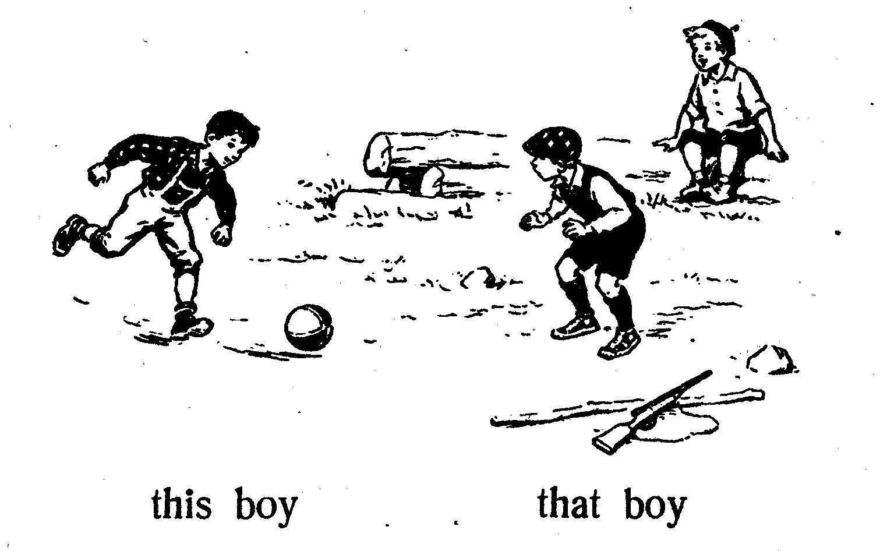



This boy has a ball.
He has a pistol too.
This boy posts a video.
I see a post office.
I have no internet. a post office
He has internet.
I have a laptop, but I do not have access to the internet.

I don’t post a video online.
That boy does not have internet.
I do not have access to the internet.
That boy has a gun.
He has a stick too. the internet
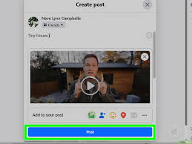
That boy has a cap.
This boy doesn’t have a cap.
This boy has a book, a notebook and a pen.
That boy has a dog, a cat, a kitten and a pig.
This boy doesn’t have a gun, a pistol, a zebra or a wolf.
That boy doesn’t have a fox, a bat, a squirrel or a rat.
This boy has a laptop, but he has no access to the internet.
That boy has a phone, but he does not have access to the internet.
post a video


He posted a video online. He had access to the internet.
I see a hospital, but I do not see a post office.
Say: Good morning!
access to the internet

Words

- eight /eɪt/ — вісім
- this /ðɪs/ — цей, ця, це
- that /ðæt/ — той, та, те
- he /hiː/ — він
- he has /hiː hæz/ — у нього є
- a ball /ə bɔːl/ — м’яч
- a stick /ə stɪk/ — палиця
- too /tuː/ — теж, також
- a pistol /ə ˈpɪstl/ — пістолет
- a word /ə wɜːd/ — слово
- to say /seɪ/ — казати
- internet /ˈɪntərnet/ — інтернет
- online /ˈɒnlaɪn/ — онлайн, в інтернеті
- post /pəʊst/ — пошта; публікувати
- a video /ə ˈvɪdiəʊ/ — відео
- access /ˈækses/ — доступ
- post office /ˈpəʊst ˌɒfɪs/ — поштове відділення

Завдання
- Прочитайте й перекладіть текст.
II. Прочитайте і перекладіть:
- I don’t have a stick.
- This boy has a stick.
- He has a ball and a box.
- I see a video, but I do not see a phone.
- He sees a post office.
- He has a fox.
- He doesn’t have a gun, but he has a stick.
- I have a cup, but I don’t have a spoon.
- I have a vase.
- He has a lamp and a cup.
- I don’t have a star and he doesn’t have a star.
- That boy has a kitten, I have a kitten too.
- He has no internet.
- One, two, three, four, five, six, seven, eight.
- Say this word!
III. Перекладіть на англійську мову:
- У того хлопчика є котеня, у мене теж є котеня.
- У мене немає рушниці, але у мене є палиця.
- Скажи це слово!
- У цього хлопця є палиця.
- Він бачить поштове відділення, але він не бачить туман.
- Я опубліковую це відео.
- В нього немає телефону.
- В мене немає інтернету.
- У нього є м’яч і коробка.
- У мене немає зірочки, і в нього теж немає зірочки.
- У мене є чашка, але немає ложки.
- У нього є лисиця.
- Один, два, три, чотири, п’ять, шість, сім, вісім.
- У мене немає палиці.
- У нього є лампа і чашка.
- У мене є ваза.

